自社システムで来訪者バッジのコードを発行する
自社の入退室管理が生成した認証コードしか受け付けない拠点向けの設定です。バッジは 作られたあと送られずに待機し、自社の来訪者管理システムからコードが届いた時点で それを記録し、メールの送信が解除されます。
2026-09-02 · https://offision.com/help/ja/integrations/issue-visitor-badge-codes-from-your-own-system/
自社の入退室管理が生成した認証コードしか受け付けない建物があります。そうした拠点では Offision が
生成した QR はバリアの前で役に立たないため、Offision の側を待たせる必要があります。バッジは作られる
ものの送られずに保留され、自社の来訪者管理システムがそのバッジの持つコードを供給し、そこで初めて
来訪者の手元へ届きます。
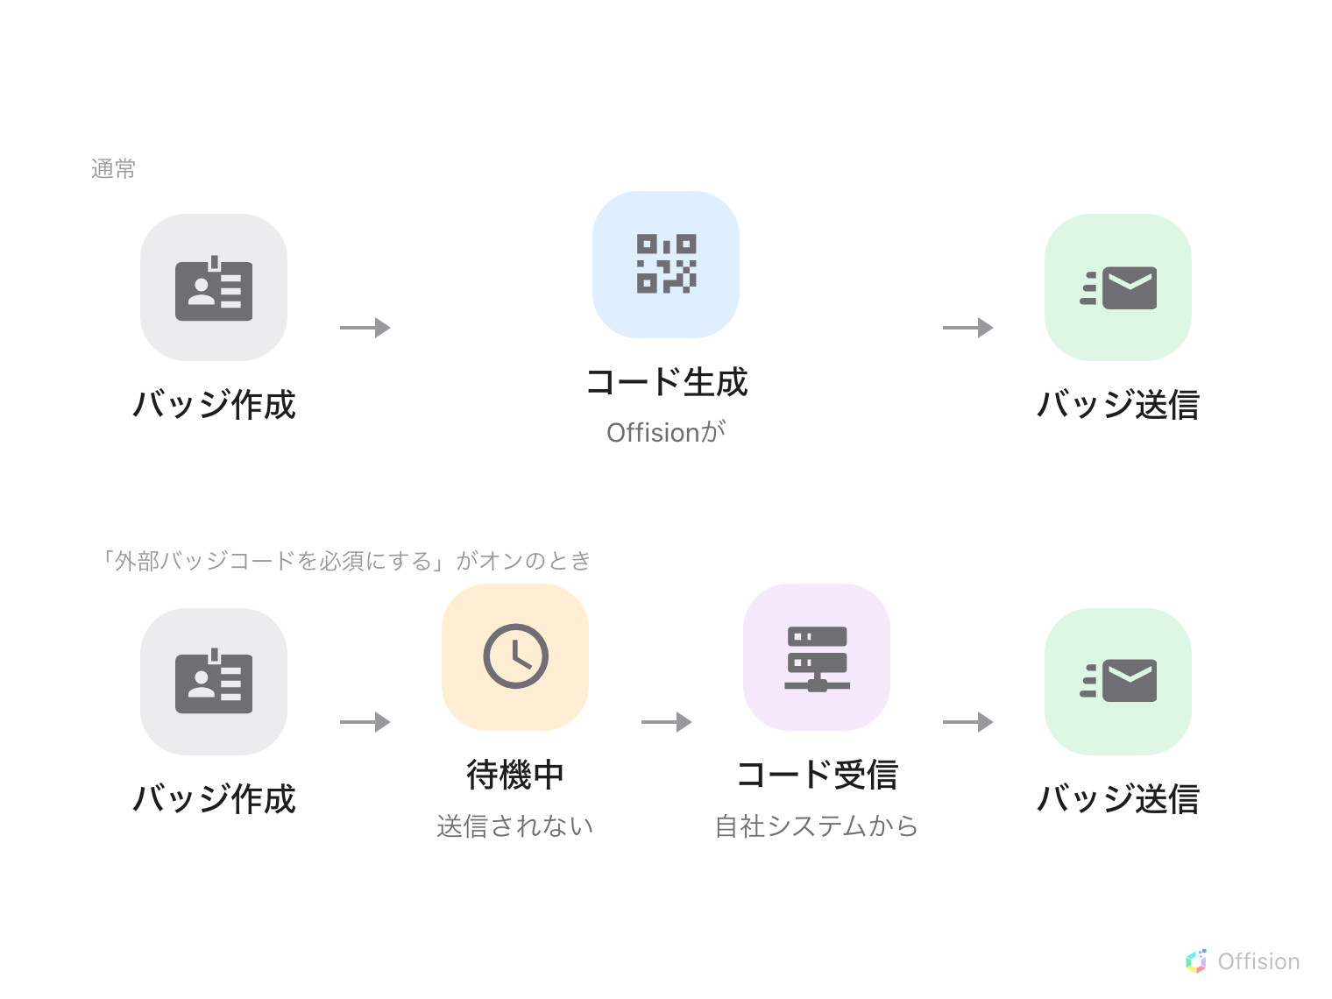
外部バッジコードを必須にするは、発行の瞬間を移します。バッジは、自分が持つことになるコードが自社システムから届くまで、送られずに待ちます。
はじめる前に:
これは来訪者連携の応用編で、基本編がすでに動いていることを前提にしています。先に
Offision の来訪者バッジでゲートを開ける
をお読みください。加えて、来訪者管理システム側に、Offision からの呼び出しを 受ける ことも、
Offision へ 呼び出す こともできる開発者が必要です。ゲート連携より一歩進んだ要件です。

準備するもの
- 自前でバッジコードを生成でき、訪問が作成されたときに呼び出しを受けられる来訪者管理システムまたは入退室管理システム
- ゲートの記事で作った API 資格情報。同じものでよく、スコープの追加も不要
- テスト中は訪問を止めてもかまわない拠点。この設定を入れた瞬間から、その拠点のバッジはすべて送られなくなります
- 半日程度。2 本の呼び出しが中間で噛み合う必要があり、どちらも単体では間違えやすいものです

1. 外部バッジコードを必須にするを有効にする
Where in Offision: admin app → visiting/visiting-policy (訪問ポリシー)
その拠点の訪問ポリシーを開き、外部バッジコードを必須にする を有効にします。その他 の
ページにある来訪者バッジのグループの中にあります。
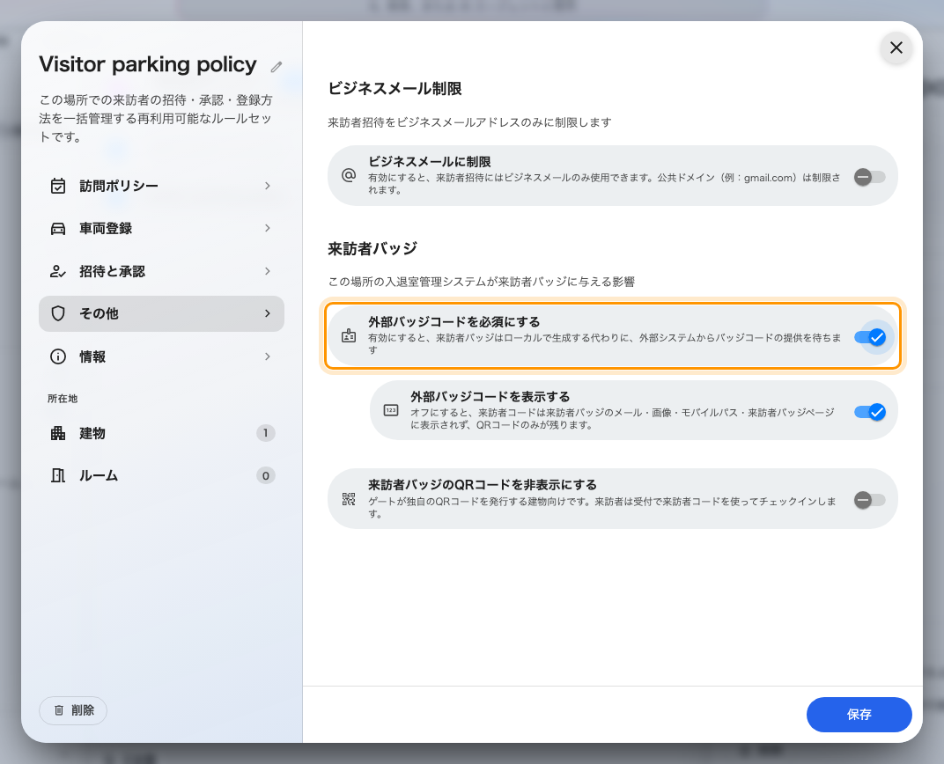
訪問ポリシーの来訪者バッジ関連の設定。
Note:
この瞬間から、その拠点の新しいバッジは待機状態で止まり、バッジのメールは送られません。手順 2 が
終わっていないと、招待された来訪者はそのまま何も受け取れません。この設定は最後に有効にするか、誰も
来客を予定していない拠点で試してください。

2. コードを供給する
向きの異なる 2 本の呼び出しを使います。ワークフローで組み立てるのは、戻ってくる側が正しいバッジに
たどり着く必要があるからです。
Where in Offision: admin app → workflow/list (ワークフロー一覧)
- 行き。 バッジ作成をきっかけにワークフローが訪問情報を自社システムへ送ります。自社側はそこから
来訪者と期間を読み取り、コードを発行します。
- 戻り。 自社システムがそのコードを Webhook に返します。外部コードを記録 を選んだ
来訪者バッジを更新 アクションがそれをバッジに記録し、それがバッジのメールの送信も解除します。
受け側トリガーの 応答モード は 実行完了まで待機 にしてください。既定の
即時応答 (202 Accepted) では、Offision が受け付けた時点で 202 が返るだけで、コードが実際に記録された
かどうかは自社側にわかりません。つまりコードの記録に失敗したバッジと成功したバッジが区別できず、
それに気づくのは来訪者本人になります。
Note:
送ったコードは自社側でも記録しておいてください。バッジに保存され照会にも使われますが、バッジ API では
返されないため、自社システムが何を発行したかを Offision から後で知ることはできません。

3. 来訪者に何を見せるかを決める
これ以降、バッジの QR が持つのは Offision の uid ではなく 自社の コードです。それがこの設定の狙いで、
自社のリーダーは Offision を呼ばずに自社システムだけで照合できます。
同じ場所に 2 つの設定が並んでいます。どちらも来訪者の手元に届くバッジの見え方の話です。
設定 | 効果
外部バッジコードを表示する | オフにすると、コードがバッジのメール、バッジ画像、モバイルパス、パスのページから消え、QR だけが残ります
来訪者バッジのQRコードを非表示にする | ゲートが自前の QR を発行する建物向け。来訪者は受付でコードを使ってチェックインします

Offision は自社のコードも認識します:
コードの発行を引き受けても、もう一方の記事にあるゲート向けの呼び出しが使えなくなるわけではありません。
読み取ったコードは、バッジの uid、印字されたビジターコード、外部バッジコードの順に解決されます。
そのため、自社システムが生成した QR でも照会・チェックイン・チェックアウトはそのまま動作し、自社側で
対応表を持つ必要はありません。

4. 動作を確認する
- 新しい訪問。 その拠点で 1 件作ります。バッジは Offision に現れ、まだ メールは送られない はずです。
- 往復。 自社システムが呼び出され、そのコードが数秒のうちにバッジに現れるはずです。バッジのメールは
そのあと自動的に送られます。
- バッジそのもの。 来訪者が受け取ったものを開きます。QR は自社のコードを持ち、印字されるコードは
上の 2 つの設定で選んだとおりになっているはずです。
- 読み取り。 同じコードをチェックインの呼び出しに送ります。同じ来訪者に解決されるはずです。
最後の 1 つは、読み取り後に Offision を呼ぶ予定のない拠点でも試す価値があります。バッジに記録された
コードが、自社システムが発行したつもりのコードと微妙に違っていることに気づけるのはここだからです。

うまくいかないとき
症状 | よくある原因
そもそもバッジが来訪者に届かない | 外部バッジコードを必須にする が有効なのにコードを供給するものがなく、すべてのバッジが待機したままになっている
その拠点のバッジがゲートですべて cancelled として拒否される | 自社システムがコードを供給するまでは想定どおりです。外部コード待ちのバッジは使えるパスではないため、日付だけで通すのではなく拒否されます
行きのワークフローは動くのに何も返ってこない | 自社側でコードは発行したが 2 本目の Webhook を呼んでいない。バッジは待ち続けます — 時間切れで解放される仕組みはありません
Webhook が 202 を返すだけで何もわからない | トリガーが 即時応答 (202 Accepted) のまま。答えに変えるのは 実行完了まで待機
コードが別のバッジに記録される | Webhook はバッジを uid で特定します。来訪者が複数いる訪問はバッジもその数だけあり、取り違えやすいところです
来訪者にコードが 2 つ見えて混乱する | QR に加えて 外部バッジコードを表示する も有効になっている。自前のコードを発行する拠点は、たいていどちらか一方だけを見せます
Offision が保持しているコードを確認できない | 想定どおりです。外部コードは保存され検索にも使われますが返されません — 自社側で記録を持ってください
外部バッジコードを表示する をオフにしたのにコードが表示される | 外部バッジコードを必須にする がオフになっている — この設定は外部発行のコードにしか効きません — か、訪問先の別の場所がオプトアウトされていない。詳しくは来訪者コードの表示と非表示
ゲートでは通るのに受付が来訪者を見つけられない | 受付が検索するのは 6 桁のビジターコードで、こちらは変わりません。自社のコードはそれに加わる 3 つ目の識別子であって、置き換えではありません

